Домашние задания для 1 класса
преподаватель Утегенова Айгуль Каиргалиевна
Фотоотчеты присылать на адрес электронной почты: aygul.utegenova.72@bk.ru

Дата | Время занятий  по расписанию | Учебный предмет | Задание | Материалы | Срок выполнения и форма отчета
09.11.2020 | 14:00-14:20 | «Основы изобразительной грамоты и рисования» | Тема: «Кляксография»  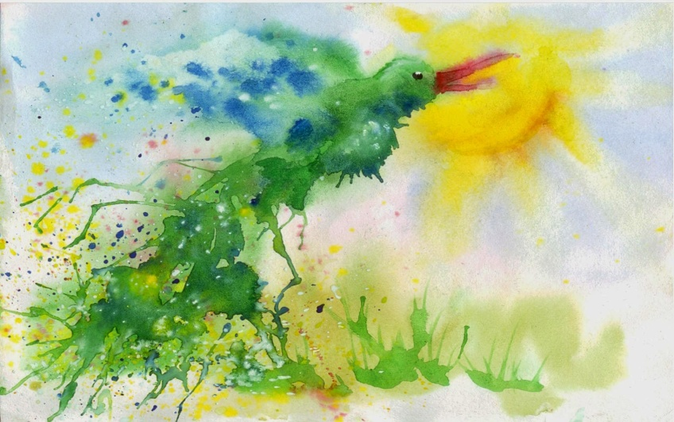  Дорогие ребята! Вы знакомы с таким словом – КЛЯКСА. Бывает при рисовании красками можно поставить кляксу на лист. Но не стоит по этому поводу переживать. Ведь это тоже один из способов рисовать.  Кляксография – это необычный способ рисования для детей. Дополнительно можно рисовать с трубочкой, ватными палочками, фломастерами.  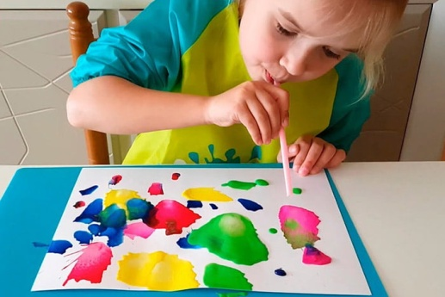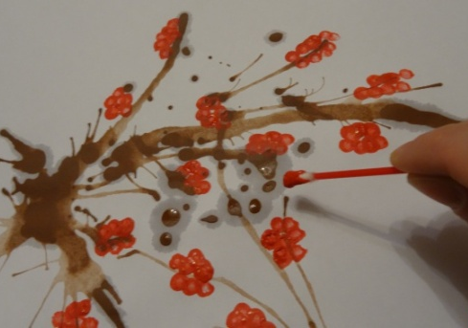  Техника рисования трубочкой и ватными палочками  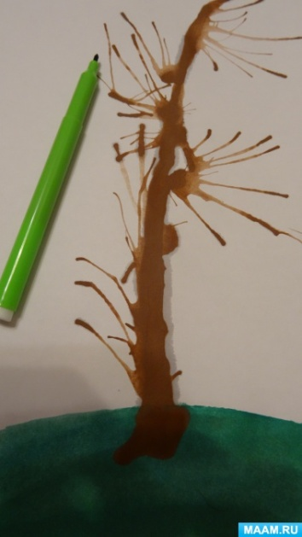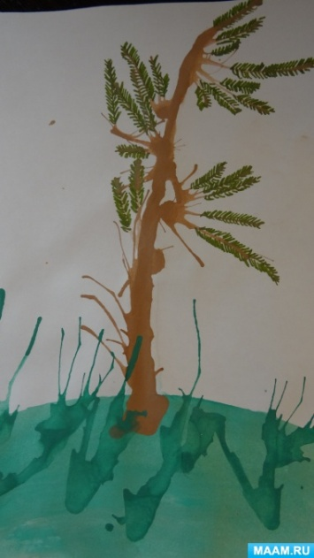  Техника рисования фломастерами  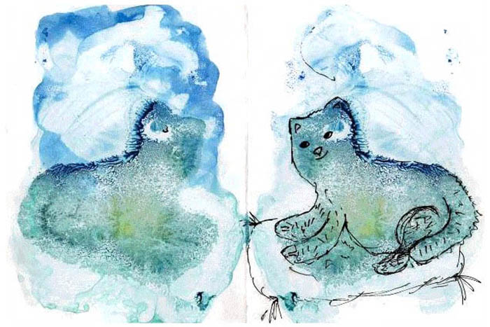  Рисунок в кляксографии дополнительно дорисовываем фломастерами.  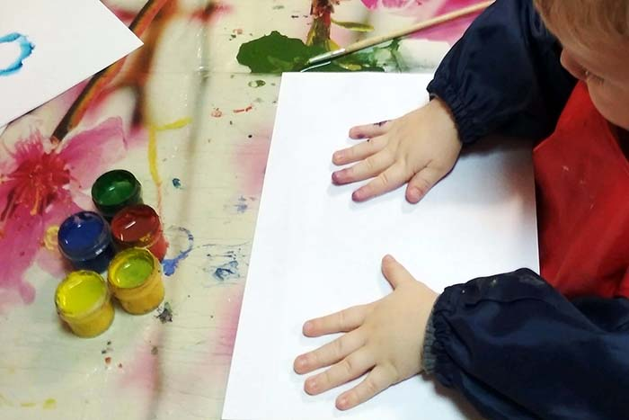  Самостоятельная работа:  Приготовьте альбомный лист (отделите из альбома или тетради), краски акварель или гуашь, кисти, салфетку, стаканчик с водой (непроливайка). И так, начинаем рисовать.  Возьмите лист бумаги, положите перед собой.  Наберите на кисточку воду и прикоснитесь к краске, которая вам нравится.  Кисточку с краской стряхните над бумагой. Получится Клякса  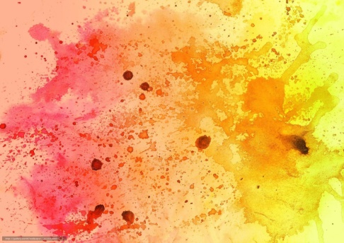  Рассмотрите свою кляксу  Вы подключите свое воображение, фантазию. Можете увидеть какой-то образ.  Возьмите трубочку и поднесите к кляксе. Дуньте в трубочку.  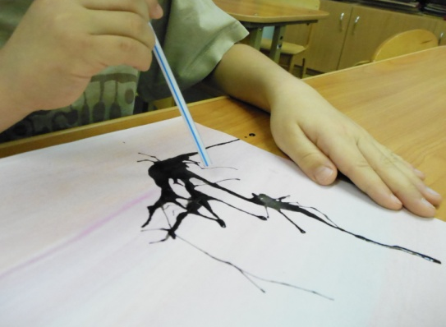  Подрисуйте кистью  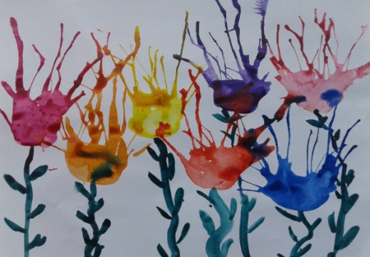  Вы заметите как «разбегутся» брызги в разные стороны.  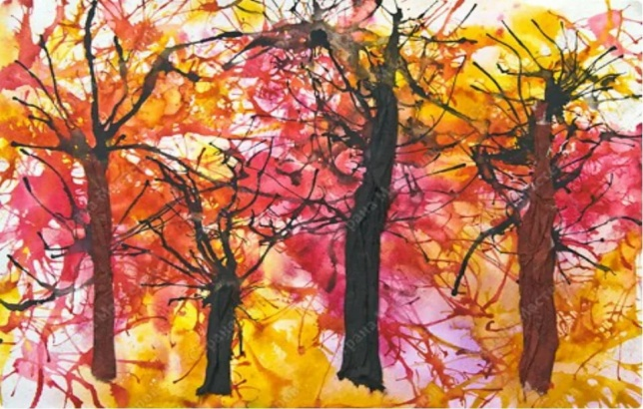  Можете поставить еще кляксу этого или другого цвета там, где пожелаете. 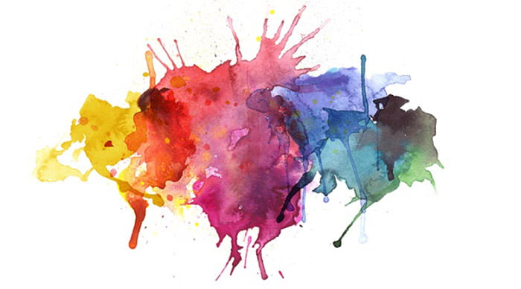  Лист поворачивайте , приподнимайте, чтобы растекались кляксы.  Как просохнет рисунок, то можете дорисовать ватными палочками или фломастерами.  Картина готова!  Если у вас появиться желание повторить упражнение, то смело приступайте! | формат А4,  гуашь,  кисти, карандаш,  ластик | До 19:00 ч.  14.11.2020
10.11.2020 | 14:00-14:20 | «Лепка» | Тема: «Пластилиновая живопись»  Дорогие ребята! Сегодня мы будем создавать композицию «Осень». Она будет выполнена в технике «пластилиновая живопись». На уроках лепки уже знаем названия: «шар», «овал», «жгутик».  В пластилиновой живописи мы будем использовать все эти виды. Изучим и дополнительные.  Проверьте свои принадлежности для занятия:  *пластилин (красный, желтый, зеленый, коричневый)  *дощечка,  *стек,  *картон небольшого размера (половина целого листа) А5  *салфетка для рук.  Последовательность самостоятельной работы ниже (в картинках).  Самостоятельная работа:  Применяем технику «жгутик». Вспомните такие работы, где мы украшали жгутиками «Колпак волшебника», «Кудряшки на барашке»! Молодцы!  А сегодня выполним один из фрагментов картины -это «Дерево» .  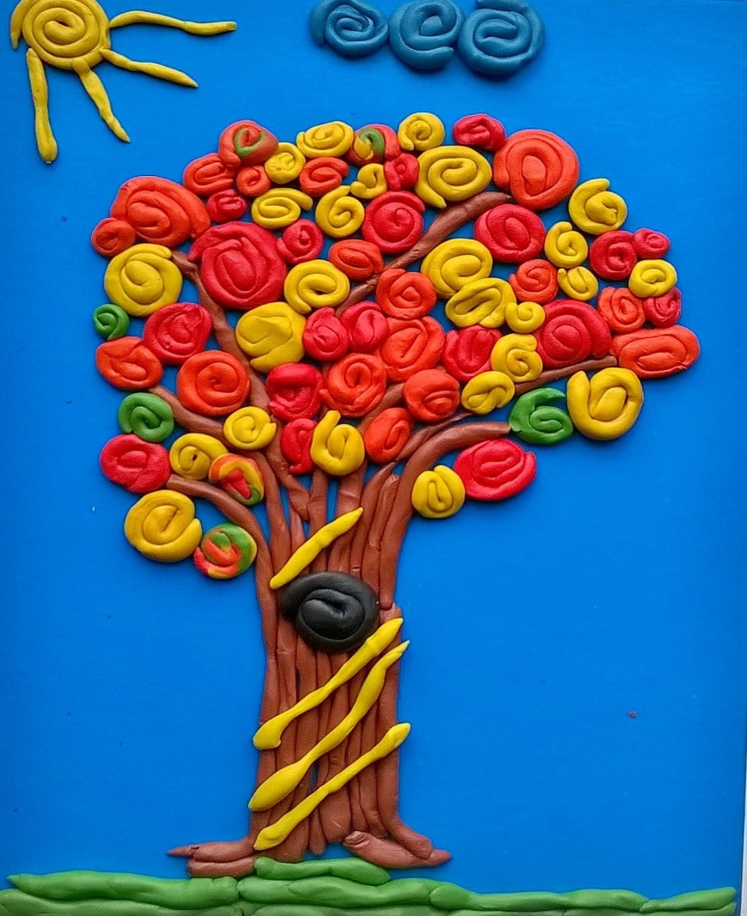  - Возьмите пластилин нужного цвета.  - Разделите наполовину.  - Одну половину отложите. А вторую поделите наполовину, а затем каждую наполовину. Вспоминайте, как мы эту процедуру выполняли на предыдущем уроке. Вы получите одинаковые кусочки.  - Из этих кусочков скатайте шарики.  - Из шариков раскатайте жгутики.  - Жгутики: коричневого, красного, желтого, зеленого, черного цветов.  - Все детали готовы .Начинаем сборку на картон цветной А5(половина листа):  Солнце, дерево, листья, дупло(черный цвет), трава.  Поделка готова! | пластилин,  стек,  дощечка | До 19:00  14.11.2020
11.11.2020 | 14:00-14:20 | «Прикладное творчество» | Тема: Аппликация «Пейзаж» в технике «обрывная бумага».  Ребята! Познакомимся с новой техникой работы с бумагой «обрывная бумага» .Некоторые называют ее «рваной». Как вы уже догадались, что рвется бумага на мелкие кусочки. Создаем картину , решаем цветовую гармонию.  Самостоятельная работа:  1)Первый этап композиции - продумываем в каком жанре будет выполнена наша картина.  Выбираем «Пейзаж».  2)Выбираем картон цветной.  Вспоминаем предыдущие задания «Времена года»: для каждого времени года вы выбирали определенные цвета:  * для зимы – синий;  *для весны – голубой;  *для лета – жёлтый;  *для осени - золотой;  *время суток – утро, день,вечер,ночь.  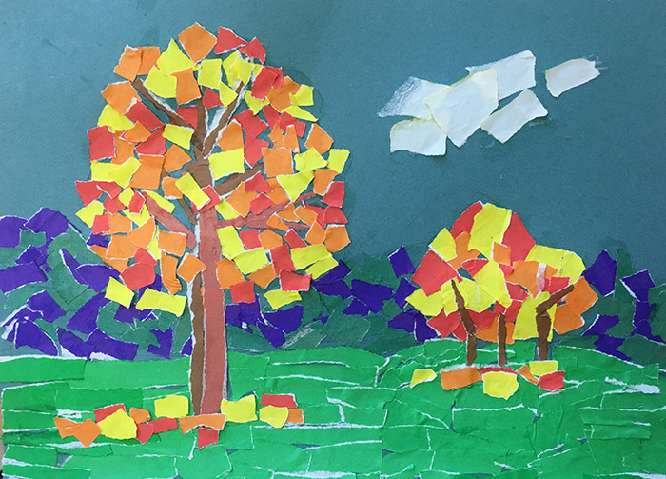  3) Используем цветную бумагу :  - зеленый цвет на полянку  - коричневую и белую для деревьев;  - оранжевую, желтую, зеленую, красную для листьев; и так далее.  4)Намазывать обратную сторону кусочков оборванной бумаги необходимо аккуратно, стараясь намазать клеем всю поверхность детали;  Лишний клей убирать кусочком сухой салфетки; разгладить детали кусочком сухой салфетки.  5)Приступайте к приклеиванию. Покрываем клеем картон в том небольшом месте, где вы начинаете работать.  6)Обрываем небольшие кусочки цветной бумаги нужного цвета и прикладываем на картон.  7)Заполняем «свободные участки» на картине.  Обратите внимание: если вы заметите, что края цветной бумаги выходят за края картона, то аккуратно обрежьте ножницами. Как обращаться с ножницами мы изучили , поэтому повторите для себя это правило.  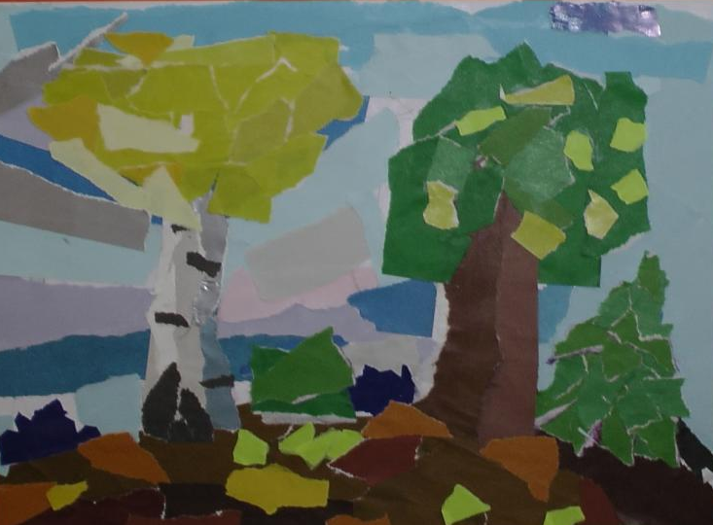  Поделка готова! |  | До 19:00  14.11.2020
12.11.2020 | 14:00-14:15 | «Беседы об искусстве» | Тема: «Изобразительное искусство. Рисунок»  Что такое изобразительное искусство? Что означает слово «рисунок».  Что относится к изобразительному искусству? Где мы можем встретить произведения искусства? Кто из вас был в музеях? В музеях можно увидеть произведения искусства разного вида изобразительного искусства.  Ребята, вы знаете, что художники пишут картины на разные темы. Это и пейзаж, и натюрморт, и портрет, и бытовой жанр, и многое другое. Так появилось изобразительное искусство?  А первые рисунки выполнены очень давно самыми первыми художниками в мире – древними людьми. Они жили в пещерах, охотились на животных, собирали плоды и ягоды. И об этом мы узнали на их рисунках. Такие рисунки невозможно поместить в музее, потому что они нарисованы на скалах. Наскальная живопись сохранилась до нашего времени.  Дорогие ребята!  Слова «Рисунок» и «Графика» - имеют одно значение.  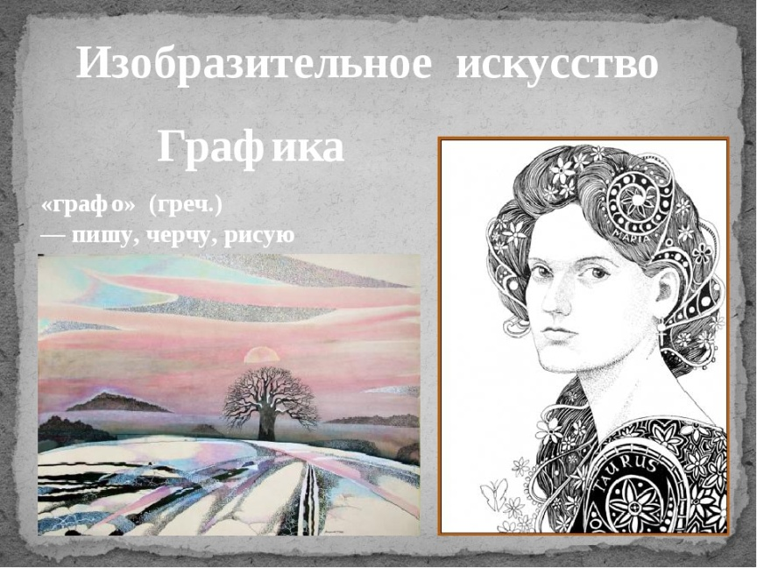  Рисунок – основа всего изобразительного искусства, что создается человеком.  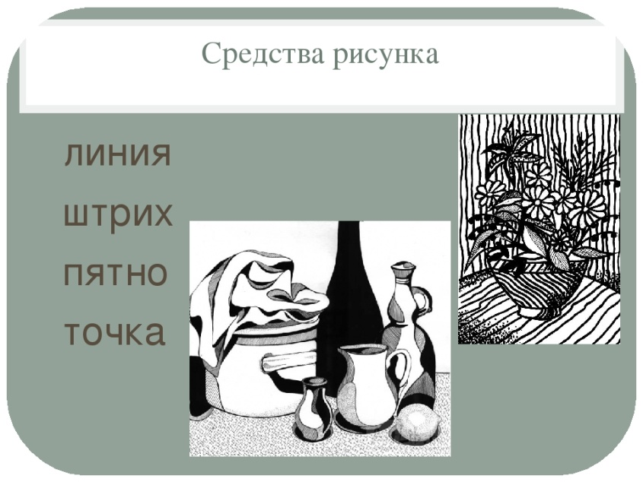  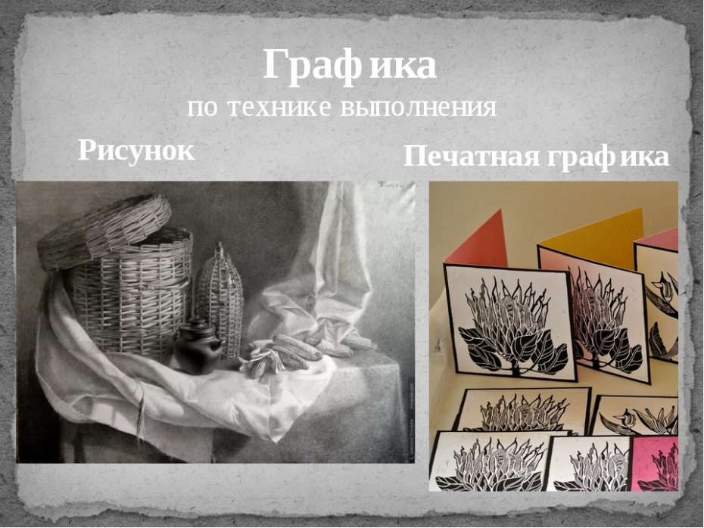  С помощью рисунка можно выразить настроение, нарисовать план будущего дома, запомнить силуэт фигуры человека или животного, придумать форму одежды, макет интерьера комнаты.  Ребята! Сегодня ознакомились с понятием слова «рисунок» - одним из видов изобразительного искусства.  Самостоятельная работа: запомните термин  «Рисунок» - вид изобразительного искусства. | Альбом,  (ручка шариковая),  цветные | До 19:00  14.11.2020

